

EXCURSIE DE 1 ZI LA VULCANII NOROIOSI 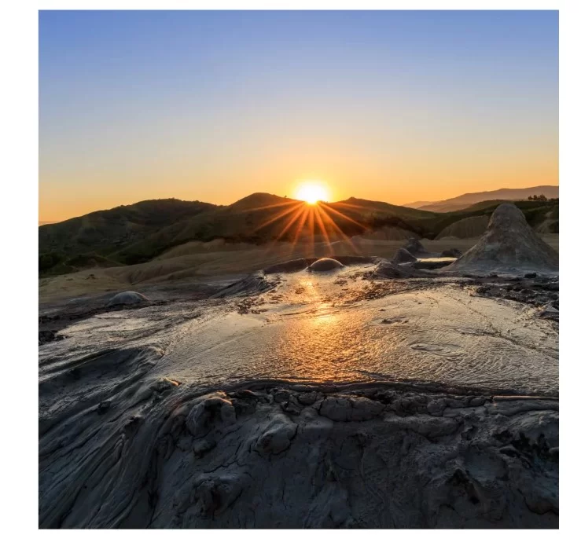

**Locuri 55 persoane 50 persoane 35 persoane**

**Tarif 3700 ron 3300 ron 3000 ron**

**OBIECTIVE TURISTICE :** Bucuresti - Buzau - Berca - M-rea Ratesti - VULCANII NOROIOSI - Magura (Tabara de sculptura in aer liber) - M-rea Ciolanu - Buzau - Bucuresti

Obiectivele turistice sunt orientative, se vor vizita în limita a 12 ore cât durează excursia!Pentru vizitarea altor obiective turistice care nu se află pe traseul menționat, prețul se recalculează.

**PREȚUL INCLUDE:**

- transport cu autocare clasificate;

**PREȚUL NU INCLUDE:**

- rezervările și taxele de intrare la obiectivele turistice; taxele de intrare în orașe;

- taxele pentru parcări.